

Jackob Breton et Mathis Savoie

Technologie de systèmes ordinés

Groupe 2317

Manuel technique

Manette adaptée

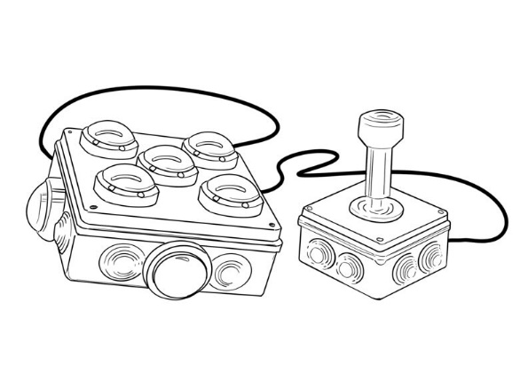

Pour le cours

Projet de fin d’études 247-67P-SH

Hiver 2023

Table des matières

1. Description générale du produit 3

2. Fonctionnement 4

3. Procédure d’installation et d’opération 5

3.1 Schéma de branchement 5

3.2 Utiliser la manette 8

3.3 Configurer la manette 9

4. Contenu matériel 12

4.1 L’ESP8266 12

4.2 Arduino Pro Micro 12

4.3 Les boutons 13

4.4 Le joystick 13

4.5 DEL pour l’alimentation 13

5. Contenu logiciel 15

6. Procédure de développement 15

6.1 Développement du code du microcontrôleur (Arduino pro micro) 15

6.2 Développement de l’ESP8266 et du code afin d’avoir un serveur web accessible en point d’accès 17

6.3 Dépannage 19

7. Liste de matériel et coûts 20

8. Modifications et améliorations 21

Annexe 1 22

# Description générale du produit

Certains jeux vidéo ont toujours été entourés de connotations négatives générées par les médias conventionnels. Mais loin d'être nocif, c'est une forme de plaisir aux multiples effets bénéfiques pour le cerveau. En effet, une étude de l’université du Vermont à Burlington a démontré que les personnes qui jouent à des jeux vidéo ont de meilleures performances cognitives, mentales ainsi qu’une meilleure capacité à contrôler leurs réactions1. En outre, des effets positifs sur la vision, la mémoire et l’attention spatiale ont été constatés chez des personnes présentant des déficiences intellectuelles.

Pourtant, les consoles de ces jeux sont-elles adaptées à l’ensemble de la population ? Beaucoup d’entre nous ont la chance de ne pas avoir de problèmes physiques ou de santé et oublient la joie de pouvoir effectuer des actions sans grande difficulté. Pour les joueurs de jeux vidéo, l’utilisation d’une « légère » manette est naturelle et simple : appuyer sur des boutons avec différents doigts, presser plusieurs gâchettes à la fois et coordonner ce que l’on voit avec l’action à l’écran. Mais pour d’autres, comme c’est le cas des personnes ayant des problèmes de mobilité ou des déficiences intellectuelles, ce « simple » geste est une barrière qui les empêche de jouer confortablement et de manière inclusive.

Voici donc la manette adaptée. C’est une manette de jeu vidéo pour les personnes à mobilité réduite et/ou souffrant de handicaps cognitifs, qui leur permet de surmonter ces défis et de briser les obstacles du jeu tout en s’adaptant à leurs besoins. La manette adaptée a été développée pour les jeux d’ordinateur et se compose de grandes touches colorées et d'un joystick. De plus, elle permet d’intervertir d’autres boutons pour avoir plus de fonctionnalités. La manette comprend une carte (NodeMCU ESP8266) qui génère une connexion Wifi de sorte que la manette et ses boutons peuvent être configurés via une interface utilisateur basée sur le WEB. De plus, elle est composée d’un contrôleur (Arduino Pro Micro) qui exécute des actions sur l’ordinateur en fonction des informations que nous avons programmées. Par exemple, l’ordinateur appuie sur la touche « a » si on appuie sur le bouton rouge et déplace le curseur de la souris si l’on déplace le joystick.

Figure 1 : Schéma présentoir

1Nord, Élyanthe, lemedecinduquebec.org, [site Internet], [https://lemedecinduquebec.org/archives/2023/1/jeux-video-amelioration-de-certaines-aptitudes-cognitives/], (consulté le 10 février 2023).

# Fonctionnement

Figure 2 : Schéma-bloc

L’utilisateur se sert des boutons, du joystick et des entrées auxiliaires. Ceux-ci sont connectés aux broches numériques et analogiques du Arduino Pro Micro (GPIO). Le Arduino traite l’information qui est reçue des boutons et du joystick et contrôle l’ordinateur en USB. Il appuie sur des touches et déplace le curseur. De plus, l’utilisateur peut accéder à un site WEB. À partir de celui-ci, sur le Wifi du NodeMCU ESP8266, il peut changer les configurations des boutons. À ce moment, l’ESP8266 traite l’information envoyée en Wifi du site WEB et l’envoie à l’Arduino en communication série. De la même manière, l’Arduino retourne les nouvelles configurations enregistrées à l’ESP8266 qui lui, après avoir traité le message reçu, par Wifi, les affiche sur le site WEB pour que l’utilisateur aille la confirmation que le tout a fonctionné.

# Procédure d’installation et d’opération

## 3.1 Schéma de branchement

Voici à quoi ressemble la manette. Les boutons ont besoin d’être au même emplacement que sur la photo ci-dessous. Le bouton vert sur le dessus de la manette est vers le haut de la manette.

Figure 3 : Emplacement des boutons de la manette adaptée

1. **Boutons du dessus**

Le bouton bleu est branché dans « Bouton 1 » sur le PCB, le bouton rouge est branché dans « Bouton 2 », le bouton vert est branché dans « Bouton 3 », le bouton blanc est branché dans « Bouton 4 » et le bouton jaune est branché dans « Bouton 5 ».

Figure 4 : Branchement des boutons du dessus

1. **Boutons sur les côtés**

Le bouton rouge est branché dans « Jack 1 », le bouton jaune est branché dans « Jack 2 », le bouton vert est branché dans « Jack 3 » et le bouton bleu est branché dans « Jack 4 ».

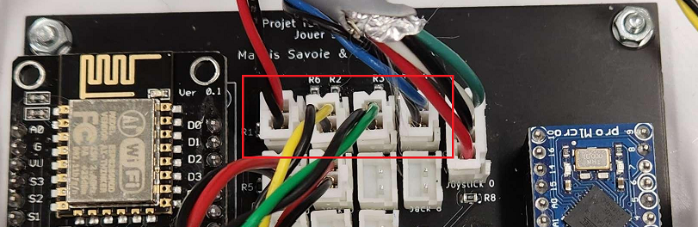

Figure 5 : Branchement des boutons latéraux

1. **Prises auxiliaires**

Pour les prises auxiliaires, elles sont branchées à partir de « Jack 5 » et elles peuvent aller jusqu’à « Jack 9 ». Pour notre part, nous avons branché « Aux. 1 » et « Aux. 2 » dans « Jack 5 » et « Jack 6 ».

Figure 6 : Branchement des entrées auxiliaires

1. **Le joystick**

Pour le joystick, il est branché dans le connecteur 4 pattes nommés « Joystick 0 » sur le PCB. La patte 0 est reliée à l’entrée analogique A0, la patte 1 est reliée à l’entrée analogique A1, la patte 2 est reliée au GND alors que la patte 3 est reliée au VCC.

* La patte 1 (le fil blanc) qui est reliée à l’entrée A1 est l’axe Y du joystick
* La patte 0 (le fil turquoise) qui est reliée à l’entrée A0 est l’axe X du joystick
* Les GND des 2 axes sont reliés ensemble afin d’avoir 1 seul fil à brancher dans le PCB
* Les VCC des 2 axes sont reliés ensemble afin d’avoir 1 seul fil à brancher dans le PCB

Figure 7 : Branchement du joystick de la manette adaptée

## 3.2 Utiliser la manette

1. Brancher le câble USB de la manette dans l’ordinateur.

Figure 8 : Branchement de la manette

1. Après environ 5 secondes, la manette est prête à être utilisée.
2. Pour utiliser le joystick, il faut le faire déplacer dans le sens où nous voulons que le curseur se dirige dans l’écran. Par exemple, si nous voulons déplacer le curseur vers la gauche, il faut diriger le joystick vers la gauche.
3. Pour les boutons, chaque bouton de la manette adaptée correspond à une touche du clavier. Il faut accéder à l’application web pour voir la liste des boutons et de leur correspondance sur le clavier. Par exemple, dans une configuration où le bouton blanc correspond à la touche « Espace » du clavier, lorsque l’utilisateur va appuyer sur le bouton blanc de la manette adaptée, l’ordinateur va réagir comme si l’utilisateur aurait appuyer sur la touche « Espace » du clavier de l’ordinateur.
4. Pour utiliser les prises auxiliaires, l’utilisateur doit utiliser un bouton compatible avec ce type de prise.

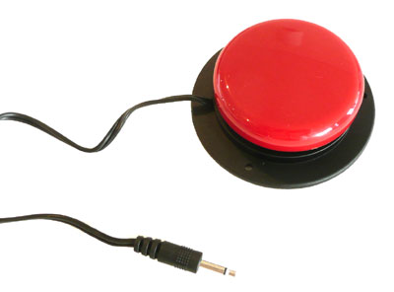

Figure 9 : Branchement des boutons auxiliaires

1. En cas de problème lors de l’utilisation de la manette, débrancher la manette 20 secondes et rebrancher celle-ci.

## 3.3 Configurer la manette

1. La première étape pour configurer la manette est de se connecter au point d’accès de celle-ci. Par défaut, le nom du point d’accès est « Wifi_Manette ». Pour trouver ce point d’accès, il faut accéder à la liste des réseaux (réseaux Wifi) disponibles et s’y connecter. Un code QR est aussi disponible sous la manette afin de s’y connecter facilement.

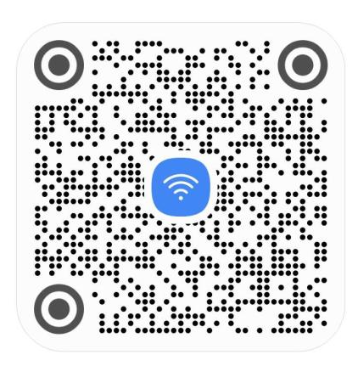

Figure 10 : Connexions Wi-Fi à la manette (liste des réseaux et code QR)

1. Une fois cette étape faite, le site web pour configurer la manette devrait apparaître sur votre appareil. Si cela n’a pas fonctionné, il est possible de se diriger vers l’application web autrement. Pour ce faire, il faut taper l’adresse <http://192.168.4.1/> dans un moteur de recherche ou utiliser ce code QR qui permet aussi de se diriger vers le site web.

Figure 11 : Code QR afin de se connecter au site web

1. Sur le site web, pour afficher la liste des boutons et leur correspondance comme touche sur le clavier, il faut appuyer sur le bouton « Afficher la liste des boutons ». Cette liste se retrouve au bas de la page web.

Figure 12 : Comment afficher la liste des boutons

1. Pour changer de préréglage selon le jeu que l’utilisateur désire jouer, il faut appuyer sur le menu déroulant qui se retrouve sous le titre « Configurations de touches prédéfinies pour certains jeux » et sélectionner le jeu désiré.

Figure 13 : Comment changer une configuration prédéfinie

1. Pour changer la configuration individuelle de chaque bouton, il faut que l’utilisateur choisisse le bouton à configurer et qu’il entre une touche à l’aide du clavier ou à l’aide du menu déroulant (le menu déroulant contient les caractères spéciaux). Il faut par la suite qu’il appuie sur le bouton « Sauvegarder ». Pour annuler une configuration en cours, il faut appuyer sur le bouton « Annuler ».

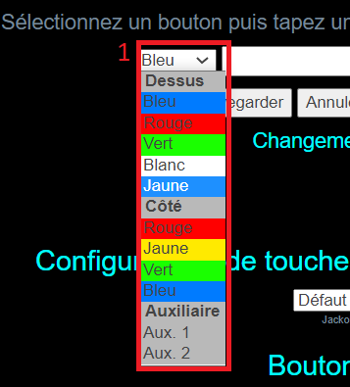

Figure 14 : Comment configurer individuellement les boutons

1. Afin de vérifier qu’un changement soit bel et bien enregistré, l’utilisateur peut regarder si le nombre de changements enregistrés augmente à chaque changement.

Figure 15 : Affichage des changements enregistrés

1. Si le changement ne s’effectue pas correctement, il faut vérifier que le message « Socket non connecté » ne soit pas présent sous le nombre de changements enregistrés. Si ce message est présent, vérifier que l’utilisateur est encore connecté au point d’accès (Wifi) et rafraîchir la page web.

Figure 16 : Message d'erreur - Socket non connecté

1. Il est important de ne pas débrancher la manette adaptée lors de sa configuration afin que les changements s’appliquent correctement.
2. Il est aussi important de ne pas appuyer sur un bouton de la manette lorsque l’utilisateur la configure puisque cela pourrait corrompre l’utilisation de ce bouton et de la manette.
3. Le site web fonctionne sur Windows (Windows 10 et 11), Android (version 8.0 ou version plus récente), iOS (version 13.2.1 ou plus récent), Ubuntu (version 20.04 ou version plus récente) et Debian 11 (version 11.6 ou version plus récente). Le site web devrait être fonctionnel sur tous les navigateurs web populaires comme Google chrome, Microsoft Edge, Firefox et même Microsoft Explorer. Toutefois, il est conseillé d’utiliser Google Chrome (Version 112.0.5615.138 ou version plus récente).

# Contenu matériel

## 4.1 L’ESP8266

Dans le schéma électrique, l’esp8266 est représenté par la pièce « U1 ». Les « GND » sont reliés entre eux dans l’ensemble du circuit électrique. Les pattes « Rx » et « Tx » de l’esp8266 sont respectivement connectées aux pattes « Tx » et « Rx » de l’Arduino Pro Micro. L’esp8266 est alimenté à l’aide de la patte « VCC » de l’Arduino Pro Micro. Toutes les autres pattes de l’ESP8266 ne sont pas connectées.

Figure 17 : Schéma électrique - ESP8266

## 4.2 Arduino Pro Micro

Dans le schéma électrique, l’Arduino Pro Micro est représenté par la pièce « U2 ». Les « GND » sont reliés entre eux dans l’ensemble du circuit électrique. Les pattes « Rx » et « Tx » de l’Arduino Pro Micro sont respectivement connectées aux pattes « Tx » et « Rx » de l’esp8266. L’alimentation de l’Arduino Pro Micro est transmise à l’aide de la connexion USB avec un ordinateur. Chaque entrée/sortie de l’Arduino est soit utilisée pour brancher des boutons, des entrées auxiliaires ou pour utiliser le joystick (A0-A1). Il est important d’utiliser les sorties analogiques pour le joystick.

Figure 18 : Schéma électrique - Arduino Pro Micro

## 4.3 Les boutons

Les boutons sont représentés par les connecteurs « J1 » à « J19 ». Ils sont reliés en « pull-up » donc, les entrées sont à la mise à la terre lorsqu’ils ne sont pas appuyés et ils sont au « VCC » lorsqu’ils ne sont pas appuyés. Si vous utilisez des boutons avec un branchement auxiliaire femelle, il est important de vérifier que la prise soit mono et non stéréo. Il n’y a pas de bouton directement branché sur le circuit électrique, il faut utiliser des connecteurs JST.

Figure 19 : Schéma électrique - Boutons

## 4.4 Le joystick

Le joystick est représenté par le connecteur « J21 » ou « Joystick ». L’axe X du joystick est sur la patte « A0 » et l’axe Y du joystick « A1 » alors que les 2 autres pattes du joystick sont reliées au « GND » et au « VCC ».

Figure 20 : Schéma électrique - Joystick

## 4.5 DEL pour l’alimentation

Dans le schéma électrique, la DEL est représentée par le connecteur « J20 » ou « DEL_PWR ». Nous y retrouvons déjà une résistance pour la DEL. Il suffit simplement de connecter celle-ci au circuit électrique.

Figure 21 : Schéma électrique - DEL alimentation

# Contenu logiciel

<https://github.com/Savoie13/Manette_Adaptee>

# Procédure de développement

Voici ce qui est nécessaire pour le développement de la manette adaptée :

Vous pouvez mettre l’ensemble des fichiers dans un nouveau répertoire au nom de votre choix.

## 6.1 Développement du code du microcontrôleur (Arduino pro micro)

1. Installer la dernière version d’Arduino IDE pour votre ordinateur (Windows, MacOs ou Linux) à [ce site Web](https://www.arduino.cc/en/software).
2. Pendant l’installation, accepter toutes les configurations de base.
3. Ouvrir Arduino et créer un nouveau projet dans le menu : Fichier > Nouveau.

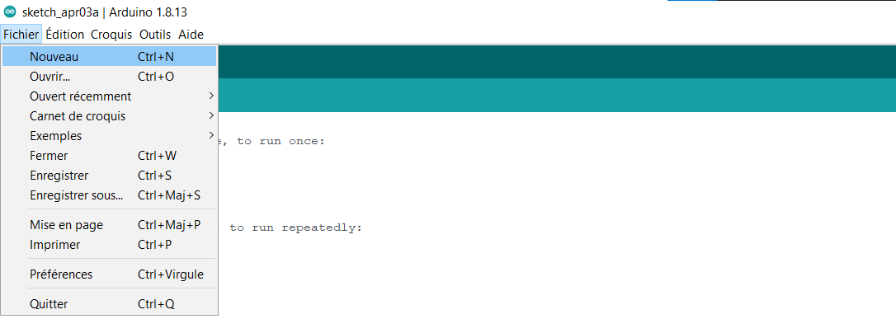

Figure 22 : Créer un nouveau projet

1. Aller dans le menu : Outils > Gérer les bibliothèques.
2. Rechercher et installer : Keyboard, Mouse et ArduinoJson.
3. Aller chercher le premier code à [cette adresse](https://github.com/Savoie13/Manette_Adaptee/blob/main/Programmation/WriteEEPROM/WriteEEPROM.ino).
4. Copier et coller ce code dans le nouveau projet et enregistrer ce projet n’importe où grâce au menu : Fichier > Enregistrer sous…

Figure 23 : Enregistrer le projet

1. Brancher l’Arduino Leonardo dans le port USB de l’ordinateur.
2. Dans le menu : Outils > Type de carte : choisir Arduino Leonardo ETH.

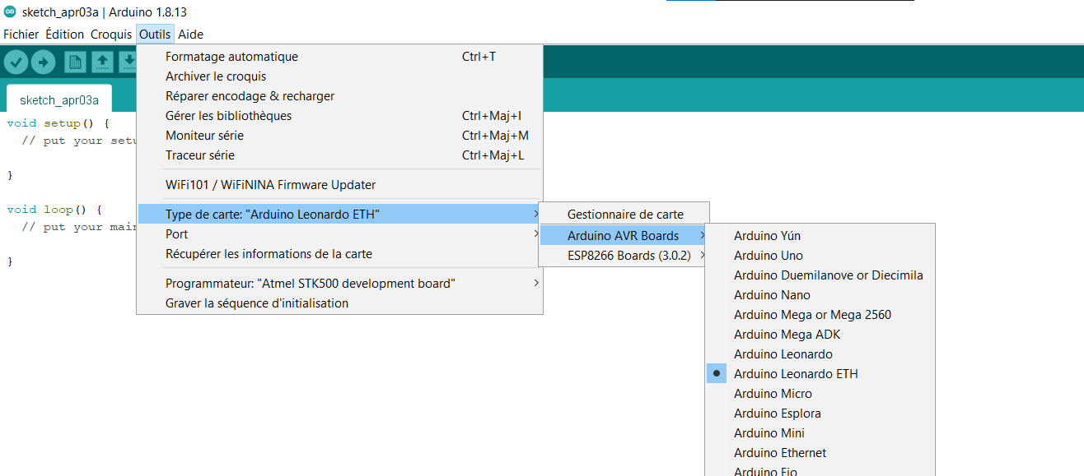

Figure 24 : Sélectionner le type de carte

1. Dans le menu : Outils > Port : choisir le port sur lequel est branché votre Arduino Leonardo.

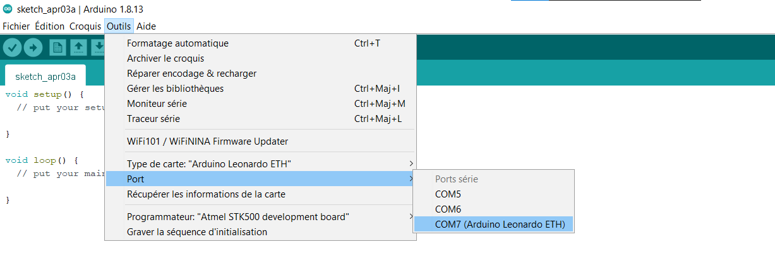

Figure 25 : Sélectionner le port de l'Arduino

1. Téléverser le code avec le bouton de la flèche en haut à gauche de la page. Le code devrait se télécharger en quelques secondes.

 Figure 26 : Bouton de téléversement

1. Maintenant que le premier code est téléchargé, il faut faire la même chose avec le deuxième code. Refaire les étapes 3 à 9 inclusivement en utilisant le code à [cette adresse](https://github.com/Savoie13/Manette_Adaptee/blob/main/Programmation/Full_controllerV5/Full_controllerV5.ino).
2. Une fois ces deux codes téléchargés dans cet ordre, les boutons et le joystick de la manette seront fonctionnels. En bougeant le joystick, le curseur de l’ordinateur devrait bouger et en appuyant sur les boutons, des touches du clavier devraient être appuyées.
3. Finalement, toutes les informations nécessaires pour la compréhension et le développement des codes du microcontrôleur de la manette adaptée sont inscrits dans l’en-tête de ces derniers. Les codes sont aussi commentés au complet pour comprendre la raison de la présence de chaque ligne dans ces derniers.

## 6.2 Développement de l’ESP8266 et du code afin d’avoir un serveur web accessible en point d’accès

1. Afin de programmer l’ESP8266, il sera important de télécharger les 2 logiciels suivants en acceptant tous les paramètres de base :
   1. Filezilla : lien [ici](https://filezilla-project.org/download.php)
   2. Flash Download Tools: lien [ici](https://www.espressif.com/en/support/download/other-tools)
2. Par la suite, il faut télécharger les 3 fichiers « .bin » (rboot, rom0 et spiff_rom). Nous retrouvons ces fichiers sur le [GitHub](https://github.com/Savoie13/Manette_Adaptee/tree/main/Programmation/ESP_MANETTE_WEB/Installation%20ESP). Pour ce faire, il faut ouvrir chaque dossier et appuyer sur « Download ».
3. Une fois les fichiers téléchargés, ouvrir Flash Download Tools. Lors de l’ouverture, choisir « ESP8266 » comme « ChipType ».
4. Il faut par la suite sélectionner les 3 fichiers « .bin » et les sélectionner dans le même ordre que dans la capture d’écran ci-dessous (*Figure 22*). Il est important d’avoir les mêmes adresses (0, 0x2000 et 0x100000). Il faut aussi choisir 40MHz, DIO et un « baudrate » de 921600. Appuyer sur « Start » pour installer le programme dans l’ESP8266.

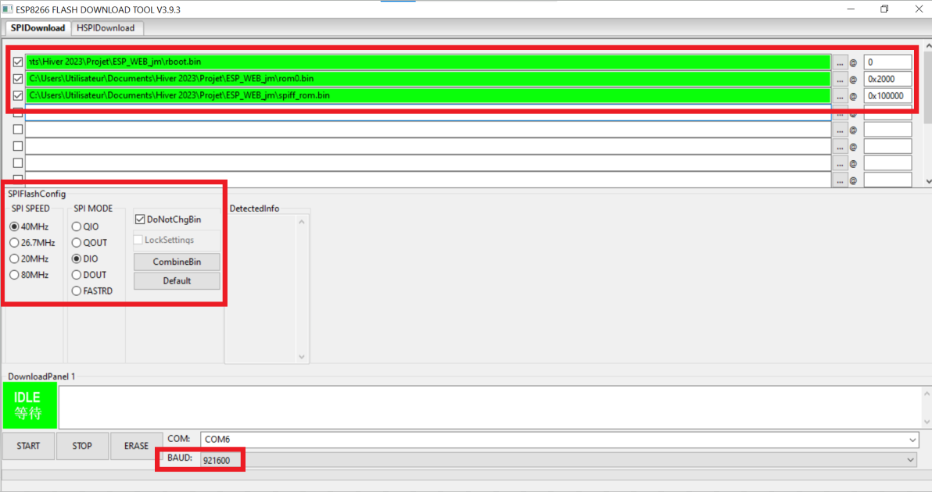

Figure 27 : Sélection des fichiers et configurations pour l'ESP8266

1. Par la suite, télécharger les fichiers afin d’avoir le site web de la manette adaptée. Les fichiers se retrouvent sur le [GitHub](https://github.com/Savoie13/Manette_Adaptee/tree/main/Programmation/ESP_MANETTE_WEB/Code%20ESP). Pour les télécharger, il faut :
2. Copier l’adresse du dossier qui est fourni juste au-dessus.
3. Aller à [cette adresse](https://download-directory.github.io/).
4. Coller l’adresse du dossier et appuyer sur entrer.
5. Le dossier contenant tous les fichiers désirés devrait être copié sur l’ordinateur.
6. Ouvrir la liste des réseaux Wifi disponibles sur l’ordinateur et se connecter à « jmWsUART_xxxx » où « xxxx » représente les 4 derniers caractères de l’adresse MAC de l’ESP8266.
7. Ouvrir FileZilla. L’host est « 192.168.4.1 », le username est « jmer » et le mot de passe est « 123 ».
8. Supprimer tous les fichiers qui se retrouvent dans le serveur par défaut et téléverser tous les fichiers installés sur le GitHub.

Figure 28 : Serveur FTP pour la gestion des fichiers

1. Débrancher et rebrancher l’ESP8266 et sélectionner le nouveau point d’accès dans la liste des réseaux Wifi disponibles (le nom par défaut du nouveau réseau est WiFi_Manette).
2. En utilisant un navigateur web, aller à l’adresse <http://192.168.4.1/> et vérifier que vous êtes bien sur la page web pour configurer la manette.

Voici à quoi la page web ressemble

Figure 29 : Capture d'écran du site web de la manette

## 6.3 Dépannage

1. La première étape pour dépanner est de brancher la manette puis la rebrancher. Cela permet de redémarrer l’Arduino et l’ESP8266.
2. La seconde étape est d’aller sur l’application web et de remettre la configuration par défaut. Avec l’aide de l’application web, vous pouvez vérifier que les changements ont bien été effectués.
3. Si vous avez encore des problèmes, il faut refaire les étapes de la procédure 6.1. Il se peut qu’une mauvaise manipulation avec la manette ait endommagé la mémoire interne de l’Arduino.
4. Si cela n’a toujours pas fonctionné, vérifier les branchements de la manette à l’aide de la section 3.1 et assurez-vous que l’ESP8266 ainsi que l’Arduino pro micro ne soient pas endommagés.

# Liste de matériel et coûts

|  |  |  |  |  |  |  |  |
| --- | --- | --- | --- | --- | --- | --- | --- |
| **Nom des composants** | **Numéro de pièce** | **Description** | **Lien web** | **Prix unitaire** | | **Qté** | **Total** |
| Arduino Pro Micro | ‎KYES8-196-1-CA | Microcontrôleur basé sur ATmega32U4 | [Arduino Pro Micro](https://www.amazon.ca/ATmega32U4-Development-Microcontroller-Leonardo-Bootloader/dp/B07WPCLF8Y) | $15,97 | | 1 | $15,97 |
| NodeMCU ESP8266 |  | Microcontrôleur avec connexion Wi-Fi | [ESP8266](https://addison-electronique.com/produits/pieces-et-composantes/electricite-electronique/genuino-electricite-electronique/carte-de-d-veloppement-wifi-mcu-esp8266-esp-12e/) | $12,99 | | 1 | $12,99 |
| Joystick USB Thrustmaster | 2960623 | Joystick d’ordinateur sur lequel est récupéré le joystick analogique 2 axes seulement. | [Joystick](https://www.amazon.ca/-/fr/2960623-Joystick-USB-Thrustmaster-PC/dp/B0002EAA36) | $37.98 | | 1 | $37.98 |
| Boutons | ‎EG-5/60MM-TM-BUT | Paquet de 5 boutons de style arcade | [Boutons](https://www.amazon.ca/-/fr/boutons-poussoirs-lumineux-darcade-monnaie/dp/B01M7PNCO9) | $19,99 | | 2 | $39,98 |
| Boîtier du joystick | lm201709071386 | Boîtier en ABS pour contenir le joystick de la manette. 3,9" x 3,9" x 2,8" | [Boite joystick](https://www.amazon.ca/-/fr/LeMotech-imperm%C3%A9able-poussi%C3%A8res-%C3%A9lectriques-universels/dp/B075DJDT99) | $13,99 | | 1 | $13,99 |
| Boîtier des boutons | ‎lmus-whtbox-202080 | Boîtier en ABS pour contenir les boutons et  l'électronique de la manette. 7,9" x 7,9" x 3,9" | [Boite boutons](https://www.amazon.ca/-/fr/LeMotech-imperm%C3%A9able-poussi%C3%A8res-%C3%A9lectriques-universels/dp/B075DJQJVY) | $22,99 | | 1 | $22,99 |
| PCB |  | Circuit imprimé pour la soudure et la connexion des  différents composants de la manette | [JLC PCB](https://jlcpcb.com/) | $02,00 + (45$ livraison/5) $09,00 = $11,00 | | 1 | $11,00 |
| Matériel électronique |  | Résistances, fil, connecteurs JST-xh, vis, etc.. |  | $25,00 | |  | $25,00 |
|  |  |  |  |  | | Sous-total | $179,90 |
|  |  |  |  |  | | Taxes | $26,94 |
|  |  |  | |  |  | Total global | $206.,84 |

Figure 30 : Liste de matériel et coûts

# Modifications et améliorations

La modification la plus pertinente est de remplacer l’ESP8266 par un ESP32 puisqu’il est plus rapide et possède plus de mémoire par exemple. Pour cela, il faudrait modifier notre PCB pour avoir la bonne empreinte et aussi refaire le programme pour qu’il soit compatible.

De plus, il serait même potentiellement possible de remplacer l’ESP et l’Arduino pour un ESP32 pour ne pas avoir besoin d’utiliser 2 microcontrôleurs.

Une autre amélioration pertinente est de rendre compatible la manette avec les consoles de jeux comme Xbox, PlayStation, Nintendo Switch, etc. Il est possible d’avoir à remplacer l’Arduino par un autre microcontrôleur afin de pouvoir utiliser les différents protocoles utilisés par ses compagnies.

Une autre amélioration est de concevoir un boîtier plus stylisé et ergonomique afin qu’elle soit plus agréable à utiliser par le joueur sur le long terme. Il faudrait alors faire faire des boîtiers sur mesure. Concevoir des boutons plus représentatifs pour une manette de jeux et des boutons moins longs/hauts pourrait permettre au boîtier de la manette d’être moins haut par rapport au sol et d’être plus stable pour le joueur.

L’amélioration du site web afin d’ajouter d’autres options comme l’utilisation de 2 touches du clavier avec un seul bouton. Par exemple, utiliser les touches « W » et « D » en même temps afin de tourner et avancer en même temps.

Une amélioration pourrait être de rendre la manette sans-fil. Il n’y aura plus de contraintes sur le placement de la manette lorsque nous l’utilisons avec l’ordinateur. Cela se ferait potentiellement grâce au Bluetooth de l’ESP32.

# Annexe 1

**Schéma électrique complet de la manette adaptée**

